Pory roku a zdrowie – 20.05.
1.“W zdrowym ciele – zdrowy duch”. Co to znaczy? W zależności od pory roku musimy o siebie odpowiednio dbać: prawidłowo się odżywiać, odpowiednio się ubierać i trochę gimnastykować. Dzisiaj mam dla Was kilka zadań związanych z dobieraniem stroju do warunków pogodowych:
Mamy wiosnę – pokolorujcie/ wybierzcie te ubrania, które można nosić w ciepły dzień
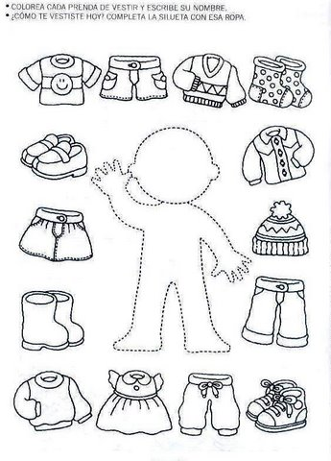

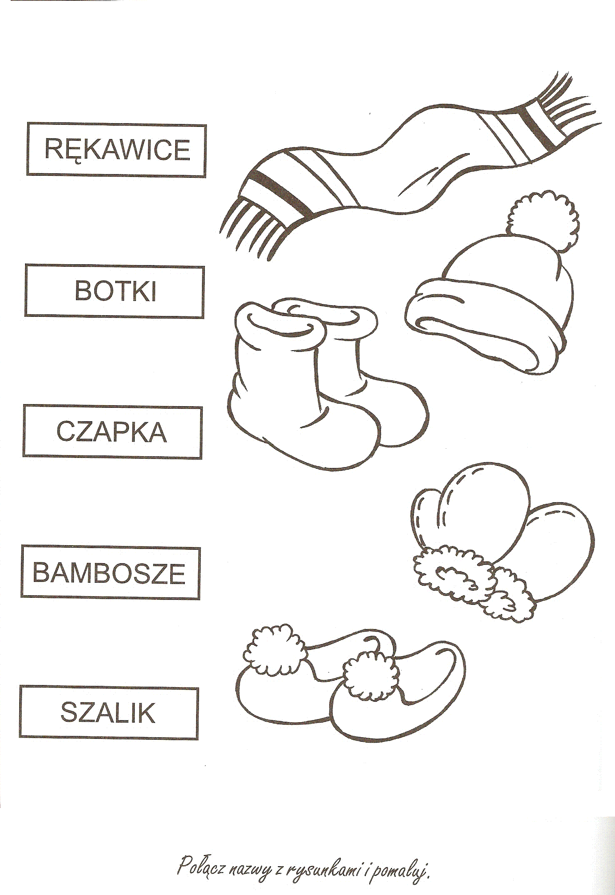
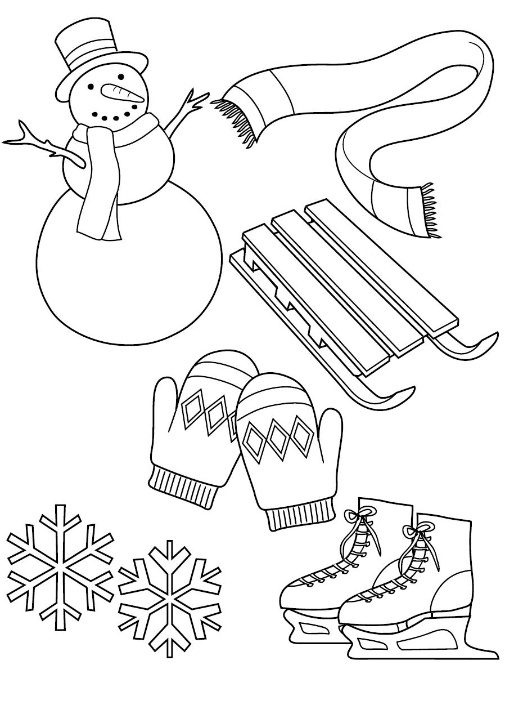
Pokoloruj część ubrania, którą nosi bałwan

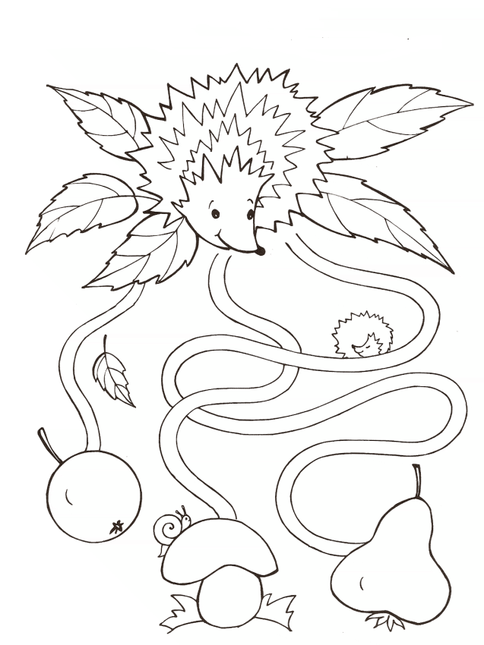
Co najbardziej lubi jeż?
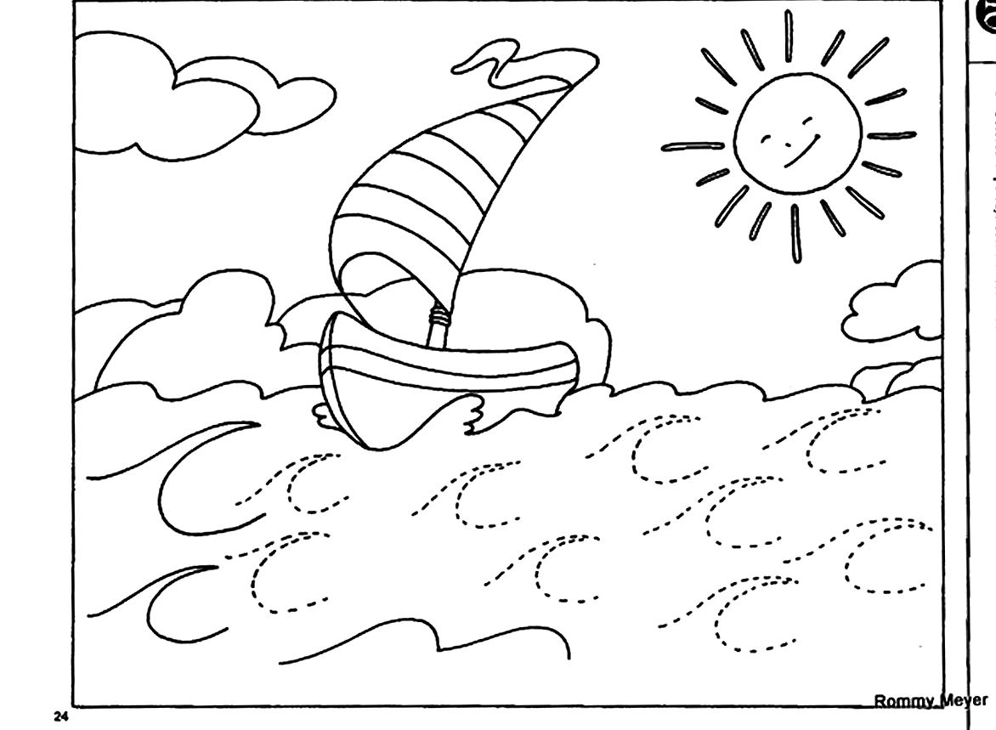
Jak można spędzać czas latem?

Po gimnastyce ręki I głowy – proponuję trochę ćwiczeń. Zapraszam do zabawy przy muzyce – wystarczy kliknąć w link:
https://www.youtube.com/watch?v=RrsdZz3wkCo&feature=emb_rel_pause zabawy ruchowe przy muzyce
https://www.youtube.com/watch?v=igNc1VgKW_0 – owocowa gimnastyka

Pozdrawiam Monika Kozek

2. Moja propozycja na ten tydzień: zabawa 4 pory roku znajdź różnice.

https://drive.google.com/file/d/1nfTM1Q59UiV4KMLeEXO4tqoNW-6fm_xj/view

Pozdrawiam Rydarowicz Łukasz

3. Witajcie kochani! Jeśli z jakiegoś powodu nie możecie wyjść na dwór, a chcecie się poruszać, zapraszam! Ruch to zdrowie!

Zaczniemy od rozgrzewki, którą ułatwi Wam Pippi :
https://www.youtube.com/watch?v=m2WsGrvCx_w

Po rozgrzewce zapraszam na ćwiczenia :

1. Jak rusza się....?
Pokazuj jak poruszają się różne zwierzęta: kot, słoń, niedźwiedź, sikorka, pies, bocian, wąż itp. Zabawa może mieć postać kalamburów, zaproś rodzeństwo lub rodziców: każde z was losuje kartkę z nazwą zwierzęcia i musi bez użycia słów pokazać, o jakie zwierzę chodzi.

2. Sznurek parzy, sznurek to ścieżka
Połóż na podłodze sznurek. Wymyślaj różne sposoby poruszania się z jego wykorzystaniem:
- chodzenie po sznurku przodem, tyłem, bokiem,
- przeskakiwanie przez sznurek przodem i tyłem,
- przeskakiwanie nad sznurkiem bokiem obunóż lub z nogi na nogę.
3. Zabawy z piłkami
Trafianie piłką do pojemnika na pranie, do wiaderka po farbie itp. Rzucaj prawą, lewą, obiema rękami. Można zliczać punkty.
- Toczenie piłeczki pingpongowej oddechem. Poruszając się na czworakach dmuchaj w piłeczkę, popychając ją w wyznaczonym kierunku. Celem może być np. wprowadzenie i zatrzymanie (oddechem!) piłeczki na kartce papieru.
- Rzucaj piłkę do rodzeństwa lub rodziców, jednocześnie podając na głos kolor. Piłkę trzeba załapać, chyba że rzucający wypowie wybrany wcześniej kolor, np. czerwony. Wtedy nie wolno złapać piłki!
- Podawanie sobie piłki nogami – minifutbol. Dla bezpieczeństwa sprzętów domowych lepiej będzie, jeśli piłka nie będzie traciła kontaktu z podłożem.

4. Przeprawa przez rzekę
Ustaw na podłodze przedmioty, po których można chodzić: złożony koc, poduszki, stołeczek, fragmenty piankowej maty itp. Przedmioty powinny tworzyć ścieżkę. Zadanie: przejdź po kamieniach (przedmiotach) wystających z wody (podłoga) bez „zamoczenia” nóg.

5. Idziemy w tany
Poproś rodzica o przygotowanie różnego rodzaju muzyki – wolną, szybką, spokojną i bardzo dynamiczną, rockową, dance, klasyczną i jaką tylko zechcesz. Każdy rodzaj muzyki zilustruj innym rodzajem ruchu!

6. Slalom na różne sposoby
Ustaw slalom, układając na podłodze w linii prostej np. papierowe lub plastikowe kubeczki albo butelki (mogą to być też zgniecione zapisane kartki papieru). Pokonuj slalomem przeszkody w różny sposób: na czworaka, na czworaka tyłem, na jednej nodze, tyłem na stojąco, idąc w kucki, skacząc jak zając itd.

7. Naleśnik
Przygotuj koc, albo duży ręcznik. Rozłóż go płasko na podłodze, połóż się wzdłuż krótszego boku koca i turlając się, zawiń się jak naleśnik. Odpocznij, posłuchaj swojego oddechu.

Dziękuję za zabawę.
Mam dla Was jeszcze jedną propozycję!
Witam Was ciepło w tym słonecznym, wiosennym tygodniu!
Wiosna, to taka pora roku,kiedy wszystko wokół rozkwita, zielenieje, świat staje się piękniejszy. Po ziowym chłodzie i braku słońca wiosna woła nas na spacer. A na spacerze zawsze jest ciekawie!
Dziś przedstawię Wam propozyjcję przygotowaną przez Magurski Park Narodowy.

W tym tygodniu przypadają dwa wyjątkowe święta. W piątek 22 maja będziemy obchodzić Międzynarodowy Dzień Różnorodności Biologicznej, a dwa dni później Europejski Dzień Parków Narodowych. Chcemy Was zaprosić do wspólnego świętowania!
Oba dni mają zwrócić naszą uwagę na przyrodę wokół nas, ale także naszą odpowiedzialność za świat. Chcemy więc popatrzeć na to, co nas otacza z większą wrażliwością i troską. Mamy nadzieję, ze tymi czułymi spojrzeniami ogarniemy jak największą, ale także jak najbliższą każdemu z nas przestrzeń. Zapraszamy do tworzenia z nami Stref Troski Osobistej!
Czym jest Strefa Troski Osobistej (STO)?
To lokalna ostoja różnorodności biologicznej, subiektywnie wybrane miejsce w najbliższej nam przestrzeni, które urzekło nas przyrodniczo, skrawek dzikiej natury. Może być fragmentem nieskoszonego trawnika w mieście, małym stawkiem, po którym "ślizgają się" nartniki lub niekreślonymi bliżej "krzakami", z których jednak dobiega ptasi świergot. Jej powierzchnia może być mierzona również w milimetrach kwadratowych. Czy potrafimy zmienić perspektywę i odnaleźć z najbliższej przyrodzie takie wyspy bioróżnorodności?
Jak wziąć udział?
1. Odnajdź własną Strefę Troski Osobistej (STO).
2. Nadaj jej własną nazwę.
3. Oznacz swoją STO "tablicą urzędową", na której znajdzie się również jej nazwa. Wzór tablicy znajdziesz w dyskusji w tym wydarzeniu. Możesz przerysować go kredą na asfalcie przy swoim STO lub ołówkiem na kartce. Zachęcamy do korzystania z papieru zapisanego już wcześniej w jednej strony, aby nie generować niepotrzebnych odpadów. Papierową tablicę umieść na patyczku na granicy swojego STO, jak w prawdziwym rezerwacie lub parku narodowym.
4. Zrób zdjęcie STO oznaczonego w powyższy sposób i umieść je w komentarzu do tego wydarzenia lub na swojej tablicy oznaczając koniecznie hasztagiem #sto
5. Odnajdź na mapie dokładne położenie swojego STO i również umieść je w opisie swojego zdjęcia. Lokalizację wszystkich STO naniesiemy na mapę, która będzie dostępna dla wszystkich. Skąd wziąć dokładną lokalizację - instrukcję podajemy w dyskusji w tym wydarzeniu.
Termin nadsyłania zdjęć to 22 maja 2020 (piątek).
To wszystko! Z przesłanych i oznaczonych jako #sto zdjęć stworzymy film, który zaprezentujemy Wam w Europejskim Dniu Parków Narodowych. Razem z filmem udostępnimy również mapę wszystkich Stref Troski Osobistej, które do nas prześlecie. Wspólnie stwórzmy ich 100!

Link do wydarzenia :
https://www.facebook.com/events/377862909827132/permalink/377869946493095/

Bądźcie czuli dla przyrody wiosną! Pozdrawiam Anna Barszcz

Wzór „tablicy urzędowej”
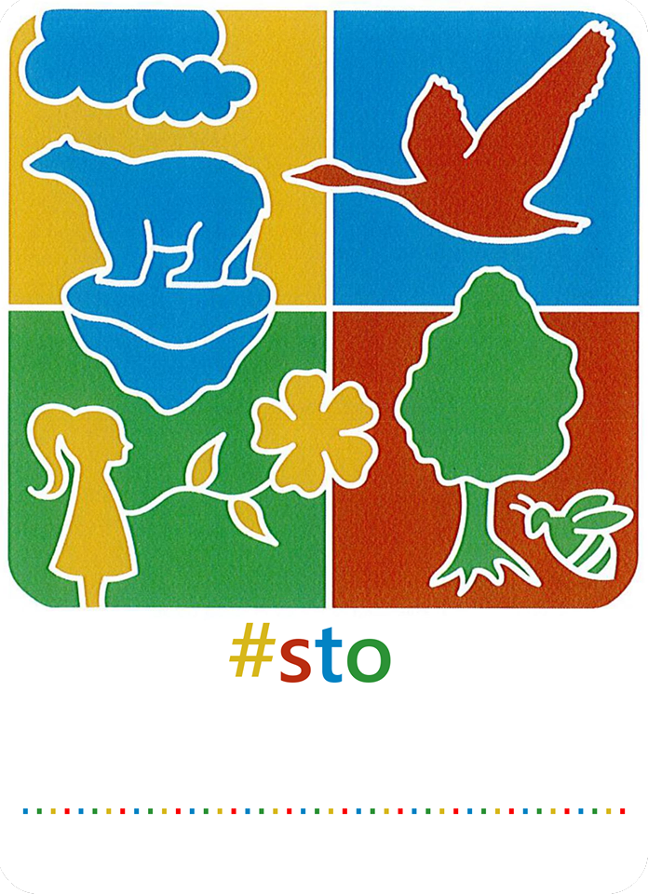

4.„Dbając o zdrowie, stosownie się ubieramy”

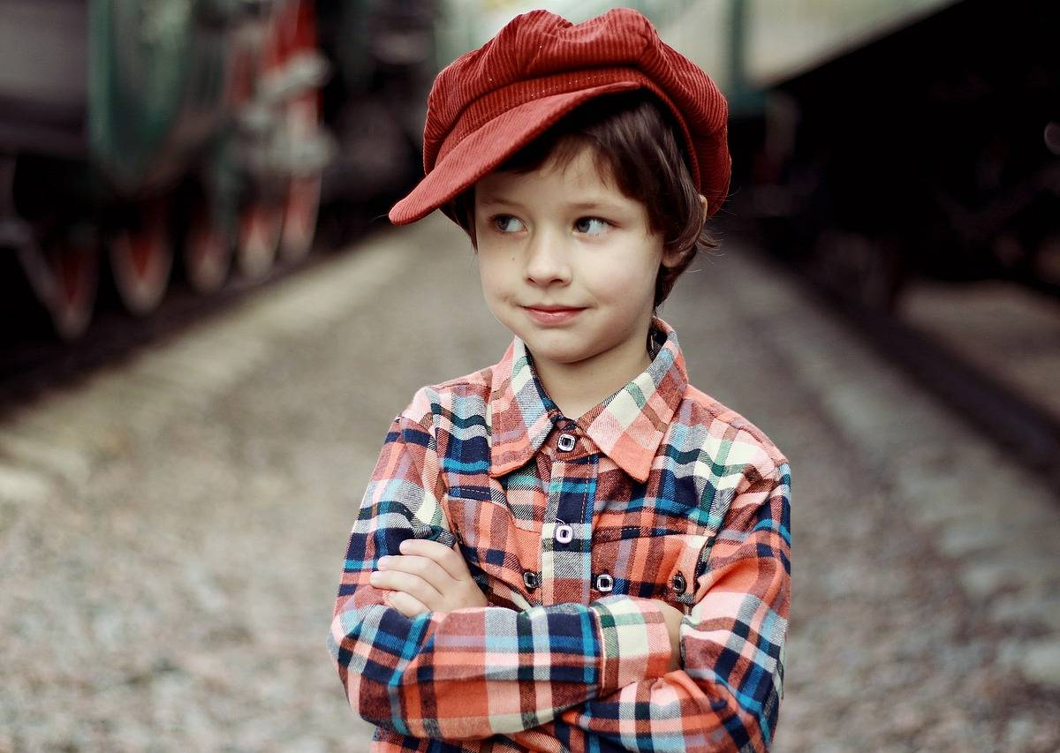

Witajcie! Dzisiejsze zajęcia zaczniemy od wysłuchania piosenki.

Śpiewające Brzdące - Pogoda - Piosenki dla dzieci ⛱️🌧️☀️

Umiemy się dobrze ubrać na każdą porę roku – dbamy o swoje zdrowie

Przeczytajcie teraz wiersz i odpowiedzcie na pytania:

• Ile jest pór roku?
•Wymień cztery pory roku
- Kiedy śnieżek prószy ?
• Kiedy ubieramy czapki i rękawiczki?

ZIMA Gdy opadły wszystkie liście, Nadeszła zima, oczywiście! Wietrzyk wieje, śnieżek prószy, Dzieciom marzną nosy, uszy. Czas wyciągnąć szale, czapki, I te w groszki, i te w kratki

Długie noce, krótkie ranki, Ale można iść na sanki! Dzieci śnieżki wciąż rzucają, Mroźnej zimie się nie dają! Taka zabawa to wielka gratka, Potem ogrzeje gorąca herbatka.

.
WIOSNA Piękna, zielona i bardzo radosna, Taka jest właśnie Pani Wiosna! Przybywa do nas po śnieżnej zimie, Gdy mroźny czas na stałe minie. Chowamy czapki i ciepłe kozaki, Obserwujemy lecące ptaki. Gdy nadchodzą wiosenne miesiące, Budzi się życie w parku i na łące

WAKACJE Wakacje to wspaniały czas, Góry, morze, słońce, las. Na łące za motylem biegamy, Zabaw nigdy dość nie mamy! Zimnymi lodami się zajadamy, Gdy na ochłodę ochotę mamy. Na plaży w piasku się bawimy, Pływamy w morzu, niczym delfiny!

JESIEŃ Wiele grzybów rośnie w lesie, Bo już przyszła Pani Jesień. Pada deszczyk, wiatr powiewa, Lecą krople, szumią drzewa. Wkładam czapkę i sweterek, Chętnie idę na spacerek. Wezmę parasol i kalosze, Bo być mokrym – ja nie znoszę

Na zakończenie proponuję kilka ćwiczeń , które pomogą Wam zapamiętać zasady
prawidłowego ubierania się w różnych porach roku.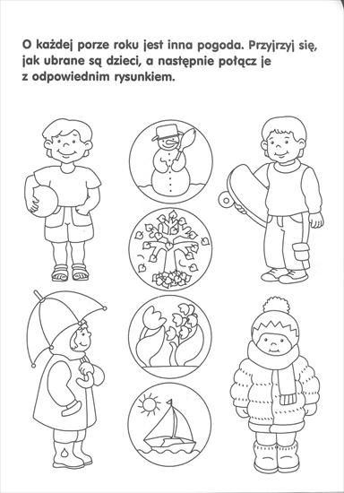

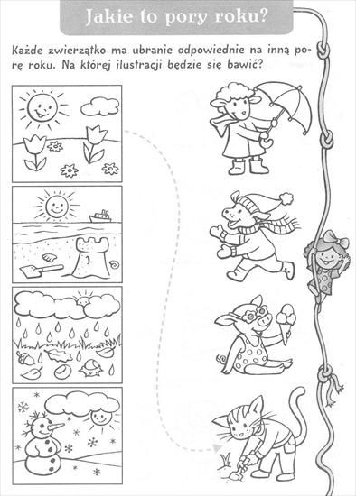

Wydrukuj i dopasuj ubrania do pór roku.
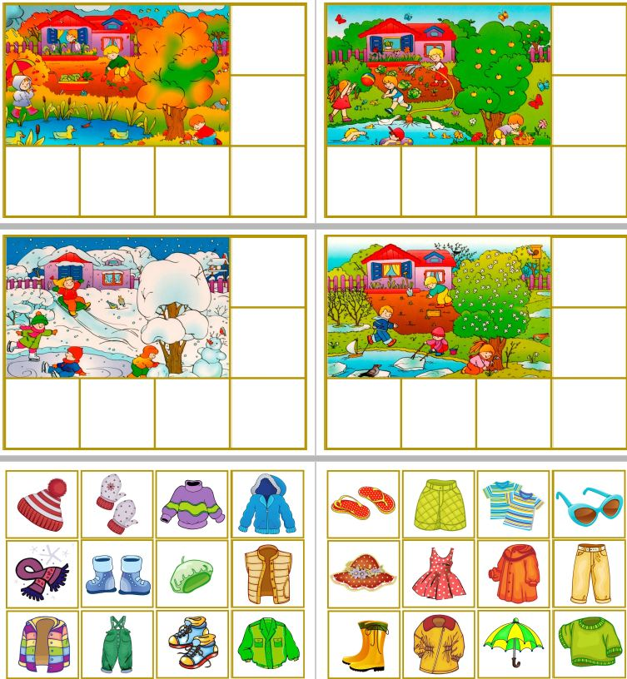
I jeszcze jedna propozycja:

Dbamy o swoje zdrowie
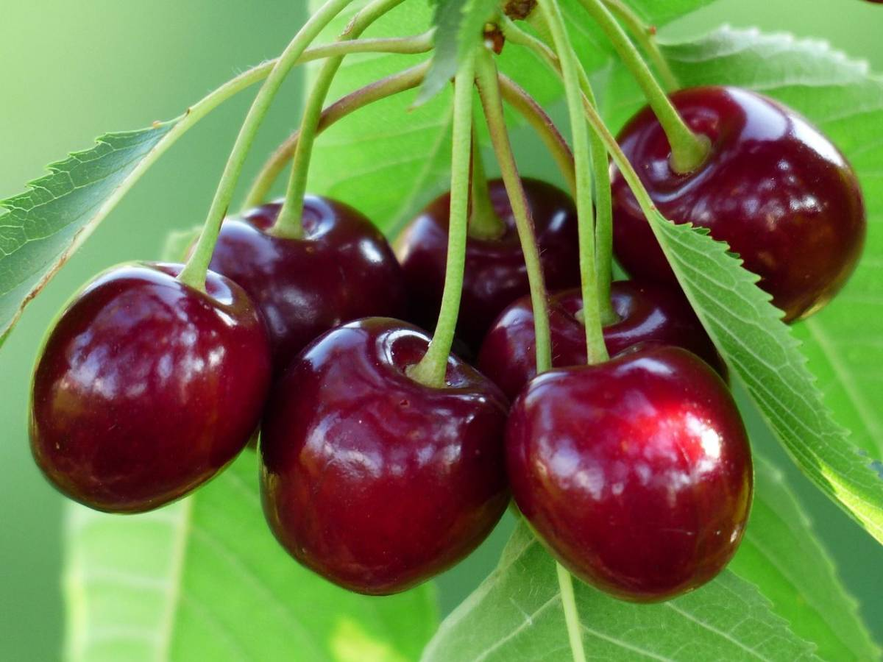
Pamiętajcie drodzy wychowankowie, że nie tylko prawidłowo się ubieramy, ale także odżywiamy!!!
Dzisiejsze zajęcia proponuję zacząć od wysłuchania piosenki.

Centrum Usmiechu - Zdrowia Smaki

Przeczytajcie teraz wiersz i spróbujcie znaleźć odpowiedzi na pytania pod tekstem.

Stanisław Kraszewski Dla każdego coś zdrowego
Jeśli chcesz się żywić zdrowo,
jadaj zawsze kolorowo!
Jedz owoce i jarzyny,
to najlepsze witaminy!
Jedz razowce z grubym ziarnem,
zdrowe jest pieczywo czarne!
Na kanapkę, prócz wędliny,
połóż listek zieleniny!
I kapusta i sałata,
w witaminy jest bogata!
Oprócz klusek i kotleta

,
niech się z jarzyn składa dieta!
Jedz surówki i sałatki,
będziesz za to piękny, gładki!
Gotowane lub duszone
zawsze zdrowsze, niż smażone!
Mleko, jogurt, ser, maślanka –
to jest twoja wyliczanka!
Chude mięso, drób i ryba
to najlepsze białko chyba!
Sok warzywny , owocowy,
kolorowy jest i zdrowy!
Kto je tłusto i obficie,
ten sam sobie skraca życie!
Bób, fasola, groszek, soja –
to potrawa będzie twoja!
Sosy lepsze są niż tłuszcze,
niech się w tłuszczu nic nie pluszcze!
Zostaw smalec, dodaj olej,
niech na olej będzie kolej!
Dobra także jest oliwa,
bo dla zdrowia sprawiedliwa!

Proszę rodziców o przeczytanie pytań.
- Co powinniśmy jeść, byśmy byli zdrowi?(warzywa, owoce)
- Dlaczego trzeba jeść dużo warzyw i owoców?(zawierają witaminy)
- Co można przyrządzać z warzyw i owoców? (sok, surówki, sałatki)
- Jakie jeszcze inne produkty wpływają korzystnie na nasze zdrowie? (nabiał)
- Dlaczego w codziennym jadłospisie powinny znaleźć się produkty mleczne?(są zdrowe, zawierają białko)
- A czy są produkty, których jedzenie wpływa niekorzystnie na nasze zdrowie?(tak)
- Jakie to produkty?(tłuste mięso, tłuszcze zwierzęce, słodycze, napoje gazowane)
- W jaki jeszcze inny sposób niż zdrowe odżywianie możemy zadbać o swoje zdrowie. (ruch, higiena osobista)

Dla chętnych na zakończenie trochę ruchu dla zdrowia.

Inscenizacja ruchowa – naśladowanie ruchów o których jest mowa w rymowance. W tym ćwiczeniu także potrzebna będzie pomoc rodzica.
Ręce do góry, nogi prościutkie, - podnoszą ręce do góry,
tak ćwiczą dzieci: grzeczne, zdrowiutkie.
Ręce na ramiona - opuszczają ręce na ramiona
potem w dół opuszczamy
i kilka razy tak powtarzamy. - i powtarzają za nauczycielem tekst,
Raz, dwa, trzy – ćwicz i ty!
Teraz się każdy robi malutki. - wykonują przysiad,
To, proszę państwa, są krasnoludki. - tworzą z dłoni nad głową czapeczki,
Szybko wstajemy, ręce do góry - podnoszą się, machają rękami nad głową
o tak – po niebie przechodzą chmury. - w prawą i lewą stronę,
Raz, dwa, trzy – ćwicz i ty!
A teraz rozkrok, skłon pogłębiamy, - wykonują skłony, dotykają rękami podłogi,
sprawnie na boki się rozglądamy. - wykonują skręty głowy w prawą i lewą stronę,
Kręci się nasza głowa dokoła, - kręcą głową w jedną i drugą stronę,
broda do przodu wysuwa wesoła. - wysuwają brodę i żuchwę do przodu,
Raz, dwa, trzy – ćwicz i ty!
Ramię do ucha wznosi się żwawo, - dotykają prawym ramieniem do prawego ucha,
potem lewym do lewego,
łokieć kolano też wita z wprawą. - prawym łokciem dotykają lewego kolana i odwrotnie,
Zrobić przysiad to prosta sprawa, - wykonują przysiad,

Pozdrawiam. Bogusław Kucharski

5. A oto moja propozycja (Janina Kopera):

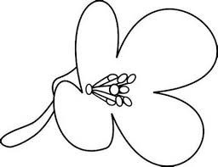
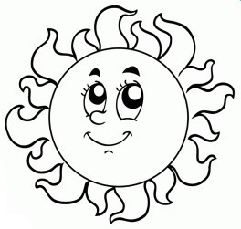
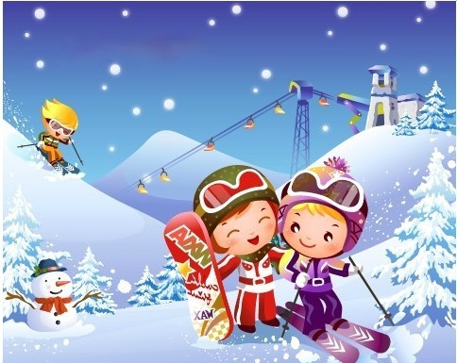
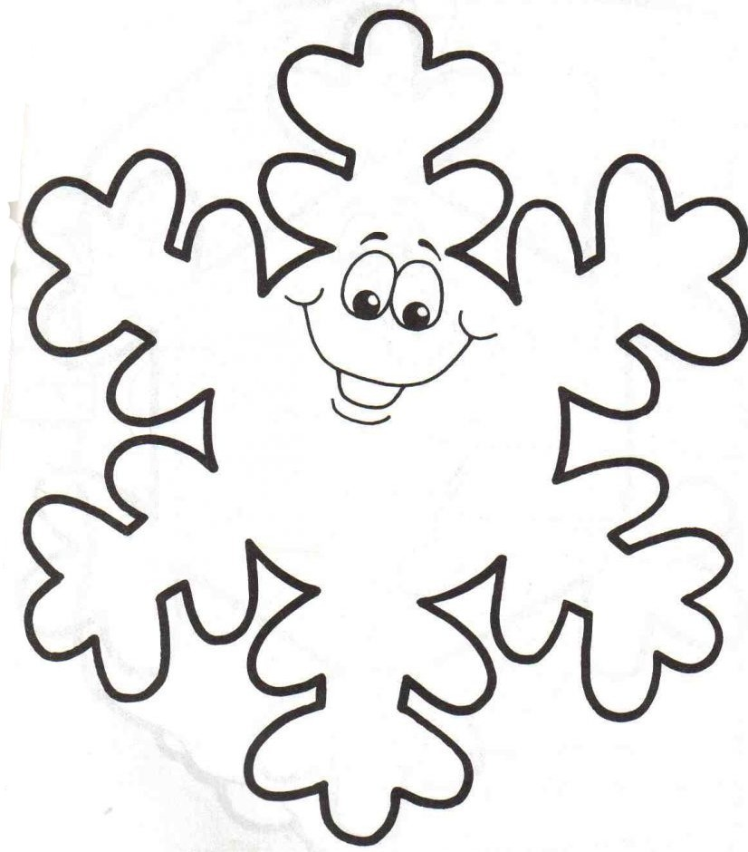
Rysunki przedstawiają pory roku. Obrazek obok wiosny pokoloruj na zielono, lata na żółto, jesieni na czerwono a zimy na niebiesko.
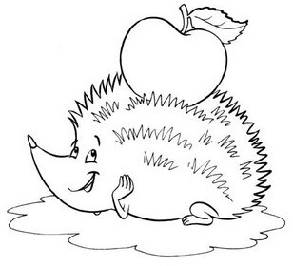
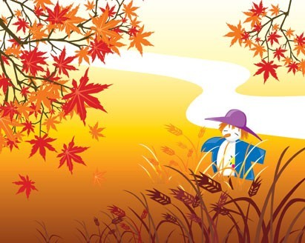
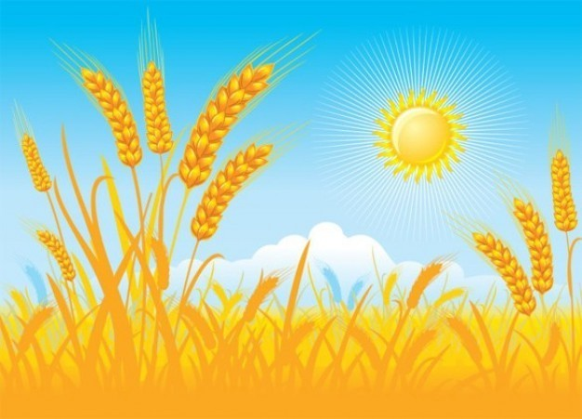
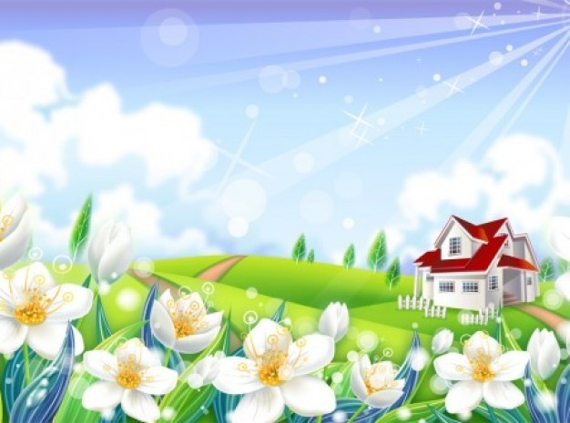
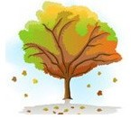
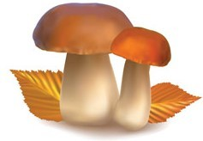
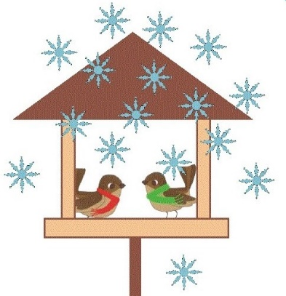
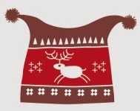
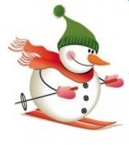
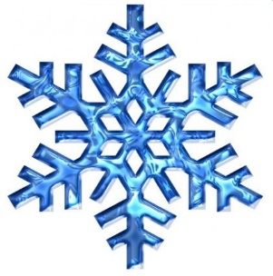
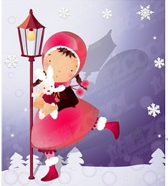
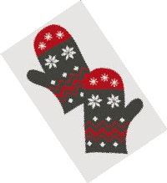
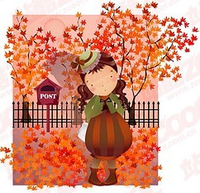
Jakie pory roku przedstawiają rysunki w ramkach? Połącz poprawnie obrazki z porami roku.
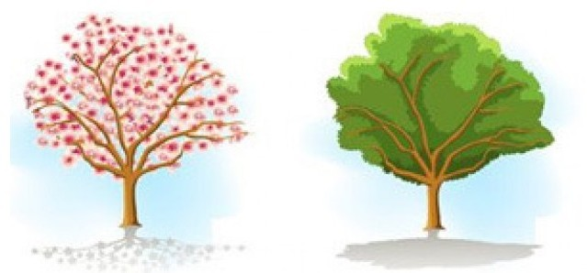
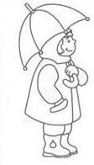
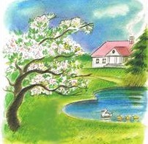
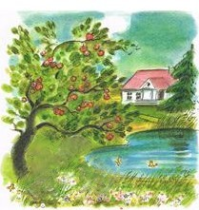
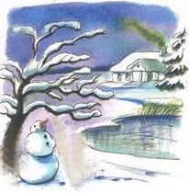
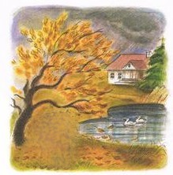
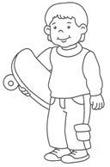
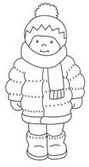
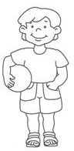
Wskaż drzewo letnie, wiosenne, zimowe i jesienne.

Odgadnij pory roku według obrazków.

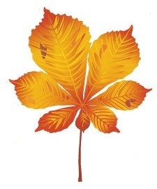
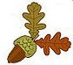
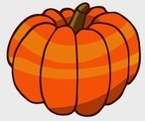

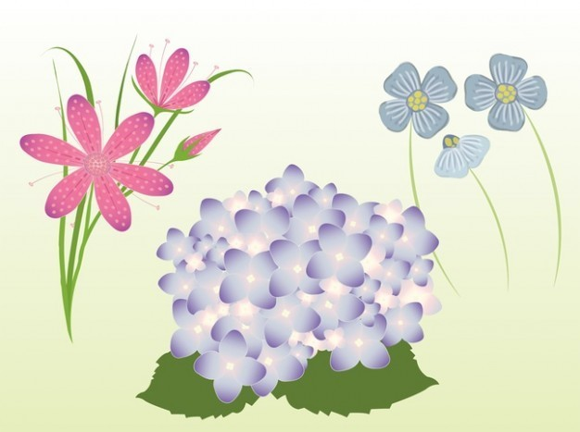
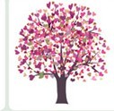
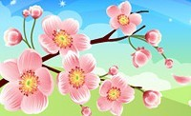

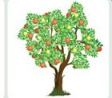
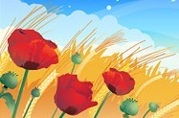
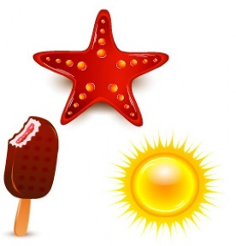
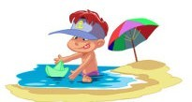

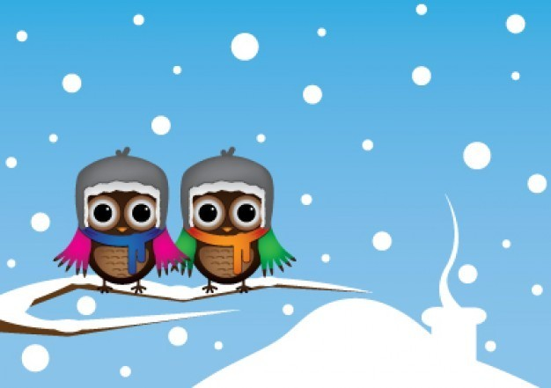
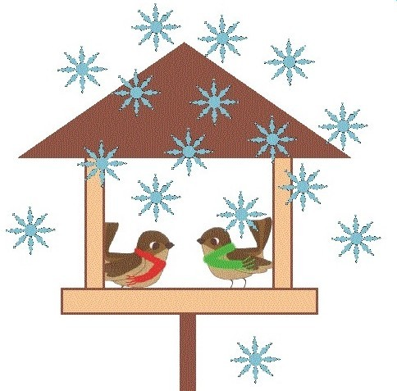
Przypatrz się obrazkom i pokoloruj rzeczy, które nosimy w zimie.
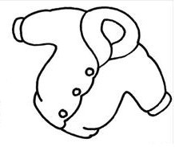
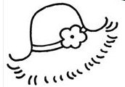
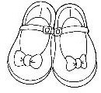
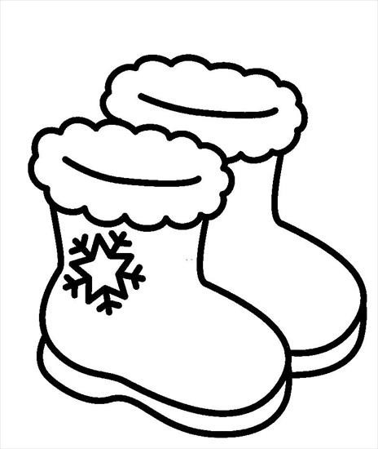

Pokoloruj rzeczy, które ochronią cię przed deszczem.

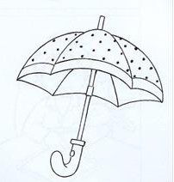
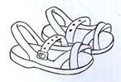
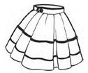
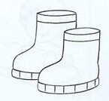

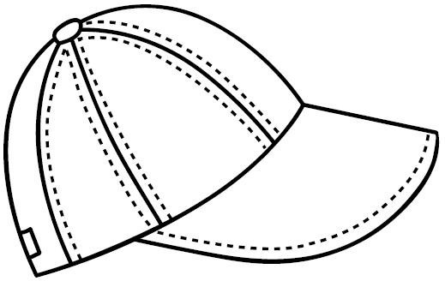
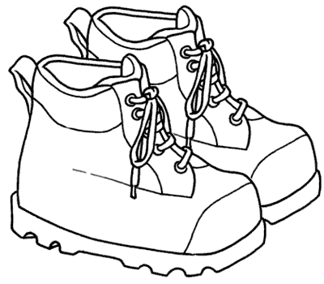
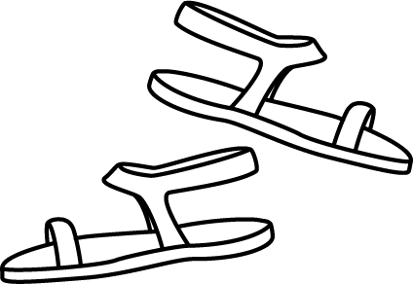
Pokoloruj rzeczy, które zakładamy w gorący, słoneczny dzień.

